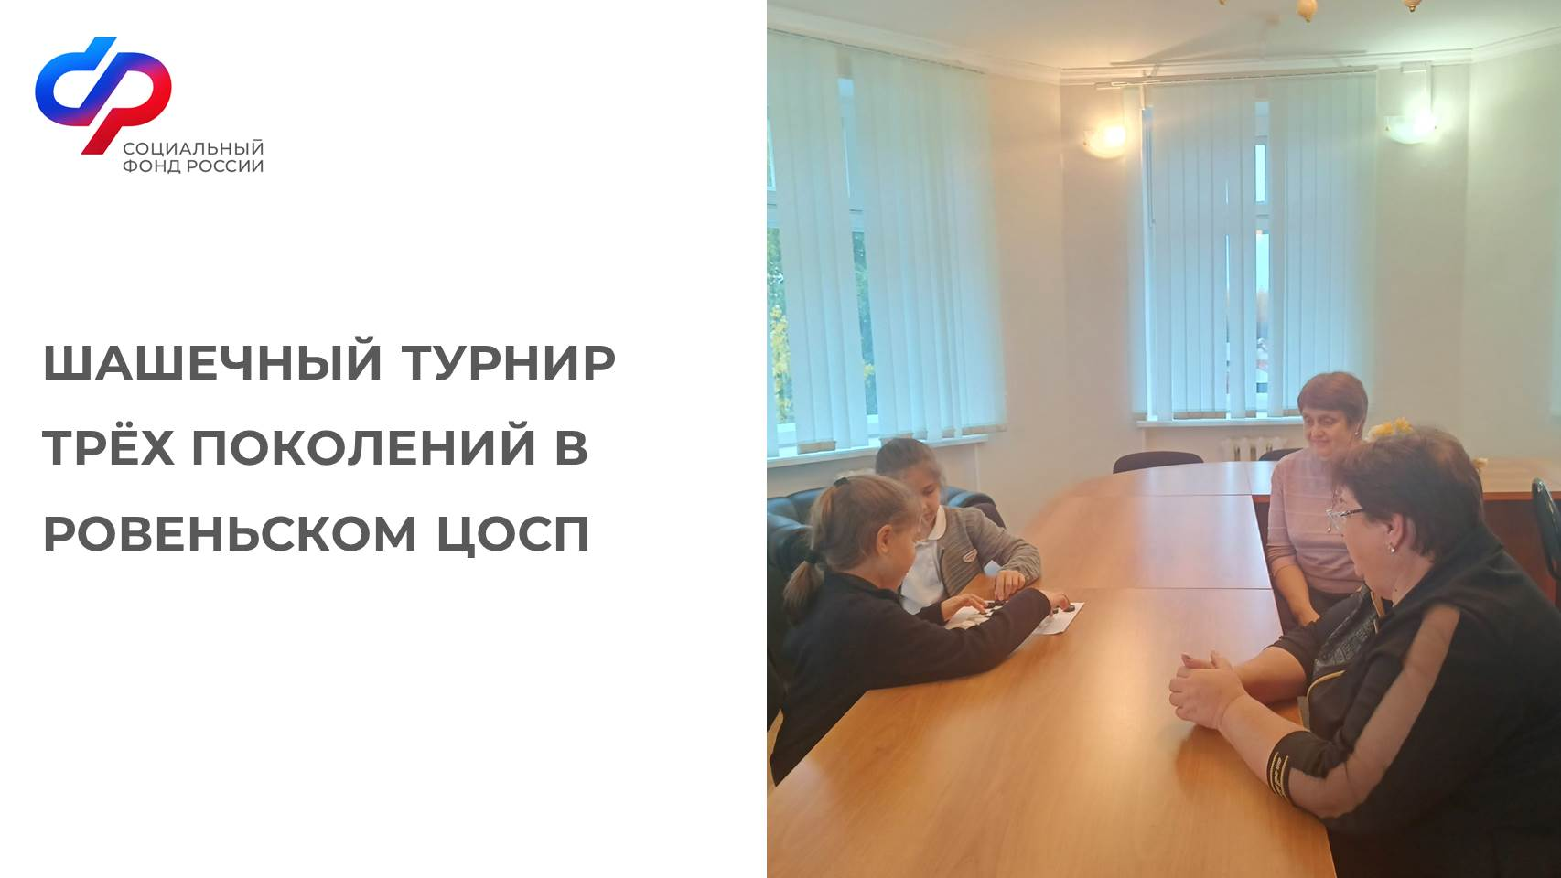
В Ровеньском Центре общения старшего поколения состоялся турнир между тремя поколениями.
Между собой соревновались три поколения: бабушки, родители и дети! После напряжённой борьбы и ярких моментов в каждой партии, победила дружба! Каждый участник получил заряд позитива и новые знания от опытных соперников.
Шашки — это не только игра, но и отличный способ сблизить поколения.

